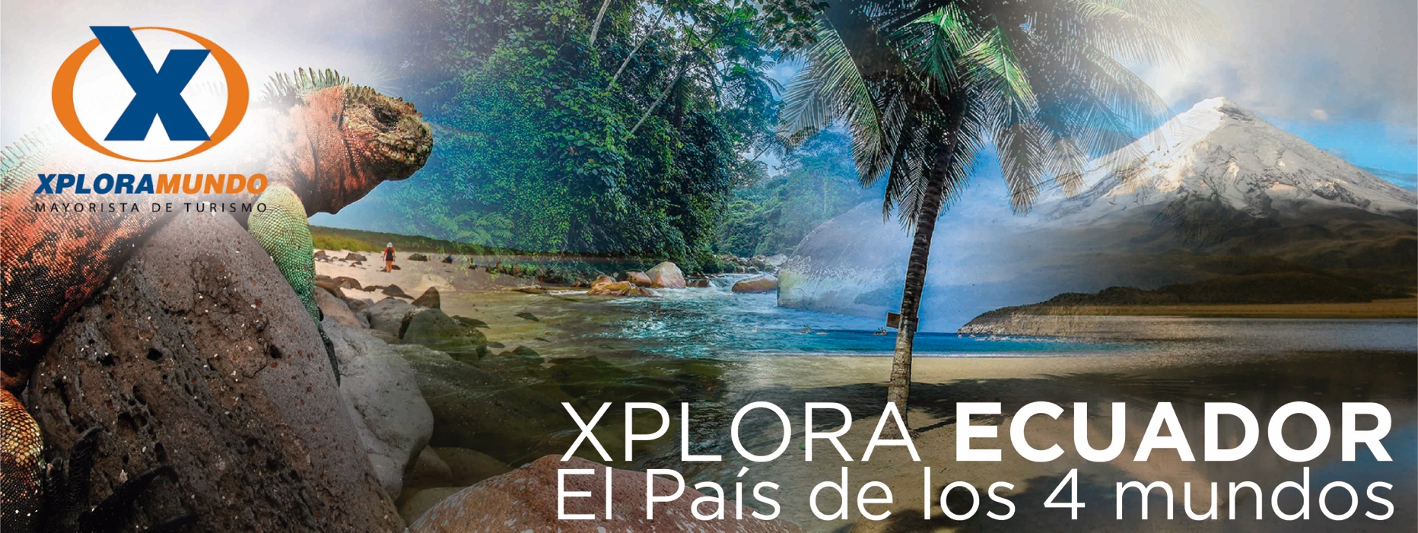

XPLORA OTAVALO | FULL DAY

DESCRIPCION DEL TOUR:
La ciudad de los famosos artesanos ecuatorianos. Esta ciudad es una mezcla de tradiciones indígenas y mestizas. Su gente muy amable logrará que su visita al conocido Mercado de Ponchos sea inolvidable. Un mercado multicolor donde se puede apreciar y adquirir artículos elaborados de manera artesanal. Camisas, sacos, pantalones, caminos de mesa, adornos, tapices y más usted los puede encontrar en este lugar.

El mercado y su gente atienden todos los días, pero el miércoles y sábado son los días de feria.
Otro lugar al que debemos visitar es la ciudad de Cotacachi. Este pueblo ha sobresalido con la elaboración de productos hechos en cuero. La calidad es inigualable, acabados finos y los precios muy convenientes son las razones por las cuales turistas nacionales y extranjeros aprovechan para realizar unas cuantas compras.

La visita a la laguna de Cuicocha, es sin duda el cierre con broche de oro de este día. Pasear alrededor de la laguna en bote no se lo pueden perder para poder observar la flora y fauna del lugar así como la salida de gases lo que demuestra la actividad eruptiva de este volcán.

Normalmente el tour se inicia a las 8:00am, tiene una duración de 10 horas, pero los horarios son muy flexibles.

TOUR INCLUYE:
- Guía Chofer Bilingüe, Transporte privado.
- VISITAS A: Mirador del Lago San Pablo, Mercado de Ponchos en Otavalo, Cascada de Peguche, Cotacachi
- Precios Incluyen Impuestos Ecuatorianos.

PRECIOS POR PERSONA EN US$.
FULL DAY | SERVICIO | 1 PAX | 2 PAX | 3 PAX  ó más
XPLORA OTAVALO | PRIVADO | 128 | 64 | 50

NOTAS IMPORTANTES:
- Aplica unicamente para pago en efectivo, cheque o transferencia.
- Reservas mínimo con 24 horas de anticipación a la prestación del servicio.

** Para nosotros es un placer servirle **

